ГКОУ УР «Балезинская школа – интернат»

Применение модели «Ротация станций» на уроках с детьми с интеллектуальными нарушениями.

Составители: Костицына Д.В. учитель русского языка;
Яковлева М.В.
учитель математики.

В 2023- 2024 годах школьное методическое объединение учителей гуманитарных и точных предметов участвует в сетевом инновационном проекте «Адаптация модели смешанного обучения в образовательных организациях УР».
Целью данного проекта является разработка модели смешанного обучения для образовательной организации. Проект преследует следующие задачи:
- Создание региональной (муниципальной) систем образования сети школ.
- Адаптация педагогами сети школ смешанного обучения.
- Разработка конспектов занятий по выбранной модели.
- Апробация созданных материалов педагогами сети школ.
- Анализ полученных результатов, коррекция дидактических материалов.
Одной из современных и эффективных образовательных технологий, направленных на решение данной задачи, является технология смешанного обучения. Смешанное обучение – современная образовательная технология, в основе которой лежит концепция объединения «классно-урочной системы» и технологий электронного обучения, базирующегося на новых дидактических возможностях, предоставляемых ИКТ и современными учебными средствами.
В своей педагогической практике, моделируя пространство современного урока, мы решили использовать модель смешанного обучения «Ротация станций». Данная модель предполагает организацию продуктивной групповой работы учащихся, которая происходит в пространстве трех рабочих зон: зона работы с учителем, зона работы в группах и зона работы онлайн. Для каждой группы составляется маршрутный лист, позволяющий учителю организовать целенаправленную работу учащихся по решению учебных задач урока. При использовании модели «Ротация станций» следует распланировать работу, учитывая следующие этапы:
1.Придумать активность на каждой станции, подготовить инструкции для ребят, чек – листы.
2. Определить количество времени для работы на каждой станции.
3.Показать ребятам схему ротации станций.
4.Четко описать правила работы на станциях.
5.Наблюдать за учениками, использовать формирующее оценивание, вносить коррективы в учебный процесс.
По данной модели педагогами были составлены конспекты уроков математики, русского языка, чтения, истории, географии, биологии. В течение 2023- 2024 учебного года по написанным конспектам проводились уроки. Учителя творчески подошли к использованию на уроках модели «Ротация станций», дети активно работали на занятиях. Конспект одного из занятий мы размещаем в данной статье.
Интегрированный урок-путешествие «В мире грамматики и математики»
Задачи:
Образовательные: формировать умения применять полученные знания на практике; повторить алгоритм сложения, вычитания, умножения и деления многозначных чисел; продолжать формировать вычислительные навыки;
повторить и обобщить изученный материал по теме: Имя существительное и его грамматические категории (род, число) , собственные и нарицательные.
Развивающие: развивать устную и письменную связную речь, память, внимание, сообразительность, логическое мышление, любознательность, творческую активность учащихся; развивать культуру речи учащихся
Воспитательные: воспитывать самостоятельность, навыки контроля и самоконтроля; культуру поведения на уроке; познавательный интерес к урокам математики и русского языка;
Тип урока: практикум
Форма урока: путешествие
Организация начала урока.
Сегодня мы будем вести урок вместе! Неожиданно? Согласна! Конечно, это будет не совсем обычный урок. Мы посвятим его двум совершенно разным, на первый взгляд, наукам – но точно самым важным и нужным – математике и русскому языку.
Часто у нас возникает спор о том, какая наука важнее.
М.: Нет ничего важнее той науки,
Что люди математикой зовут.
Что людям могут дать пустые звуки?
Писать стихи… Но разве это труд?
Р:Нет ничего ужасней чисел скучных,
Каких-то формул, множества нулей.
А слово нужное! Оно ведь лечит душу
И в трудный час нас делает сильней.
М.: Что есть число? Основа жизни нашей!
Р.: А слово делает её уютней, краше!
М.: Число расставит, наведет порядок,
Р.: А слово раздаёт награды и наряды.
М.: Число направит жизнь в логическое русло,
Р.: Без слова в этой жизни будет грустно!
М.: Числу присущи нормы и задачи,
Р.: От слова ждем добра, успеха и удачи.
Мы начинаем наше виртуальное путешествие в интересный мир грамматики и математики.
Вам будут предложены разнообразные задания, связанные с русским языком и математикой. Ваша задача: выполнить задания быстро, правильно и постараться грамотно оформить решение в тетрадях.
Итак, в путь.
Актуализация знаний
I станция «Повторялкино» (с учителем)
М: Ребусы
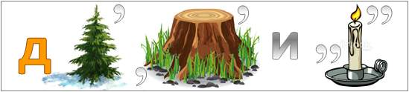
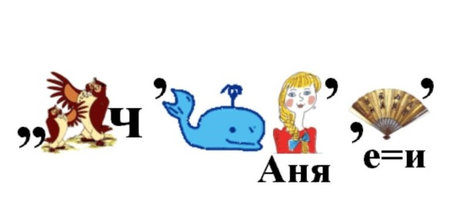
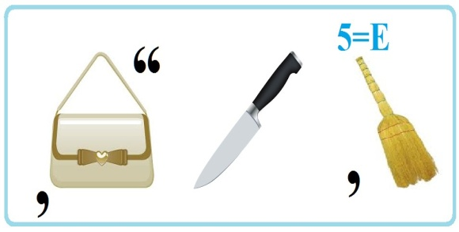

Р: - Что интересного вы увидели в этих ребусах, если на слова посмотреть с точки зрения русского языка? ( имя существительное)
-На какие вопросы отвечает имя существительное? ( кто, что?)
- А все ли слова в ребусах существительные? Нет ли здесь другого слова, если не найдете его, мы не сможем отправиться дальше. Посмотрите еще раз внимательно на слова и найдите слово другой части речи (глагол считать).
Итак, вы вспомнили арифметические действия , а так же вспомнили, что обозначает имя существительное.
- Может кто-то уже догадался, как будет звучать тема урока?
Итак, тема урока у нас звучит: «Математика – арифметические действия с многозначными числами, русский язык – имя существительное»
- Молодцы! Справились с заданием и мы движемся дальше.
Закрепление знаний.
II станция “Задачкино» (самостоятельная работа в группах)
Сегодня утром на мою почту пришло очень странное письмо. В письме я узнала, что нужно посчитать количество тетрадей. Но условие дано в виде задачи. Помогите мне с решением задачи
В школу-интернат необходимо заказать 1345 тетрадей в линию, а тетрадей в клетку в 2 раза больше, чем в линию. Сколько всего тетрадей нужно заказать в школу?
М: - О чем задача? (о тетрадях)
- О каких тетрадях? (в клетку и в линию)
- какой главный вопрос в задаче?
- Все ли данные для нахождения ответа нам известны?
-Что еще необходимо найти?
- Какие будут предложения, как решить задачу?
Решаем задачу на листочке, работаем вместе.
Р: Но на этом наша задача не заканчивается, вы справились с решением, а сейчас мы проверим как вы можете определять грамматические категории существительного. По данному плану выполните морфологический разбор слова – тетрадей.
Физминутка.
III Станция «Разминайка»
Для разминки из-за парт поднимаемся. На старт!
Бег на месте. Веселей
И быстрей, быстрей, быстрей!
Делаем вперед наклоны –
Раз – два – три – четыре – пять.
Мельницу руками крутим,
Чтобы плечики размять.
Руки к солнышку потянем.
Руки в стороны растянем.
А теперь пора учиться.
Да прилежно, не лениться!
IV Станция «Занимательная» (онлайн)
Решим необычные примеры русско-математические, вместо чисел – слоги, которые нужно вычесть или сложить, в ответе получится слово, к которому вы должны правильно поставить вопрос кто? или что? (У доски!)
(ум - м) + лит + ка = улитка (одуш.)
баранка – ка = баран (одуш.)
полка – ка = пол (неодуш.)
кот + (ёлка - ка) = котёл(неодуш.)
(закон - кон) + бор = забор (неодуш.)
(липа - па) + за = Лиза (одуш.)
(часть - ь) + (ушко - о) + а = частушка(неодуш.)
(снег - г) + (гор - р) + вик = снеговик (неодуш.)
Итог. Можно ли в математике обойтись без знаний русского языка?
Соберите пословицу из данных слов. Без грамматики не выучишь и математики! Пословицу запишите.
Учитель математики:
Наше путешествие подошло к концу, подводя итог, можно с уверенностью сказать, что русский язык и математика – это вечные науки. С древнейших времен известно, что математика учит правильно и последовательно мыслить, логически рассуждать. Кто занимается математикой, тот развивает свой ум и внимание, воспитывает волю и настойчивость. А эти качества нужны всем без исключения: и врачу, и артисту, и художнику, и писателю.
Учитель русского языка:
Не менее важен и русский язык, позволяющий человеку быть грамотным, правильно выражать свои мысли, чувства, эмоции. Только в тесной взаимосвязи этих наук человек будет чувствовать себя спокойно, уверенно, комфортно в этом огромном мире загадок.
5. Домашнее задание по русскому языку: определить род, число,падеж существительных из пословицы.
По математике: решить пример 49600 : 2 – 92580 : 6

Список используемой литературы
1.Селиванова С. А. Интегрированные занятия по обучению грамоте / С. А. Селиванова // Логопед: науч.-метод. журн. - 2009.
2.Шамарина Е.В. Теоретические аспекты организации индивидуальных коррекционных занятий, направленных на развитие познавательной деятельности детей с задержкой психического развития при обучении грамоте / Е. В. Шамарина // Коррекционная педагогика. - 2007.

